产品简介
DDBT系列低压变频在我国各行各业均已得到应用，如冶金、化工、造纸、机械等行业。具体应用更广泛，小型的应用如各行各业的鼓风机、输送机、给料机、搅拌机、研磨机、粉碎机、切纸机、压延机、挤压机、阀门、压缩机、冷却踏、塑料机械、电梯、各种纺织行业等；大型的应用领域如造纸厂的造纸机、模具厂的注塑机、冶金厂的轧钢机、以及化工等行业的风机、水泵、起重机、输油管道等。
低压变频器常见应用领域如下：
1、风机
随着工业的不断发展，风机的应用越来越广泛，尤其是在化工、石材、纺织行业能应用到风机的方面很多。而在风机设计时普遍存在过风量问题，在风量需要调节时普遍采用节流，即风门调节方式，而这都是不必要的损耗，使用变频调速后，可根据实际需要方便地调节，由于去除了不必要的损耗，同时提高了功率因素，其综合节电率都在30%以上。
2、调速机械
需要调速的机械中如：挤压机、物料进给调节、传送带等基本上采用滑差调节电机，三相整流子电机或直流电机调速，调速电机的速度调节性能不好，转速稳定性差，故障率高，效率低。而直流电机和整流子电机结构复杂，故障率高，维修费用高，其工作时会产生火花，极不安全。以上这些电机调速稳定性差，如用异步电机加变频调速器替代以上这类电机，可大大提高效率，省电，维修量小，安全，可靠，投资回报期短，对提高企业经济效益极为有利。
性能特点
●生产效率高、最佳状态运行、节能效果显著，节电率20～80％；
●调速范围广、调速精度高、响应速度快，大大提高产品质量和产量；
●软起动、软停止、运行平稳，电气及机械冲击小，显著延长设备的使用寿命；
●数字化智能控制，运行参数调整简便；
●设有过流、过热、过压、欠压、过载、失速等保护报警功能；
●故障自诊断、自处理，性能稳定可靠。

型号说明品简介
DAP系列无环流静止式进相器适用于绕线式交流异步电动机的无功功率就地补偿，减小定子电流，降低绕组温升，提高电机的功率因数和效率，降低电机和电力系统的损耗。
工作原理
DAP系列静止式进相器是串接在电机转子回路中的。当电机运行时采集转子电流和同步电压信号，经微处理器CPU处理后给可控硅发出触发信号，由可控硅组成的交—交变频器将工频电源变为和转子电流同频率的电势叠加在电机转子回路中，改变转子电流与转子电压的相位关系，通过磁场进而改变电机定子电流与定子电压的相位关系，减小功率因数角，最终使电机本身的功率因数得以提高，定子电流得以下降。这种方式，可使电机功率因数提高到0.98以上，无功功率降低60%以上；降低电机定子电流10%～20%，降低线损、铜损20%-30%；电机温升显著降低，效率及过载能力大大提高，电机使用寿命延长。

功能特点
●电动机功率因数提高到0.95以上，无功功率减少60％以上。
●降低电机定子电流15～20％，节约线损、铜损20～30％。
●降低电机温升10％左右，延缓绝缘层的老化，延长电机使用寿命。
●设有过流、过载、过温等保护功能，性能稳定可靠。
●自动检测系统故障并报警；
●效率高、损耗小、无磨损、安装调试及维护保养方便；
●补偿效果优于电容补偿装置。
型号说明
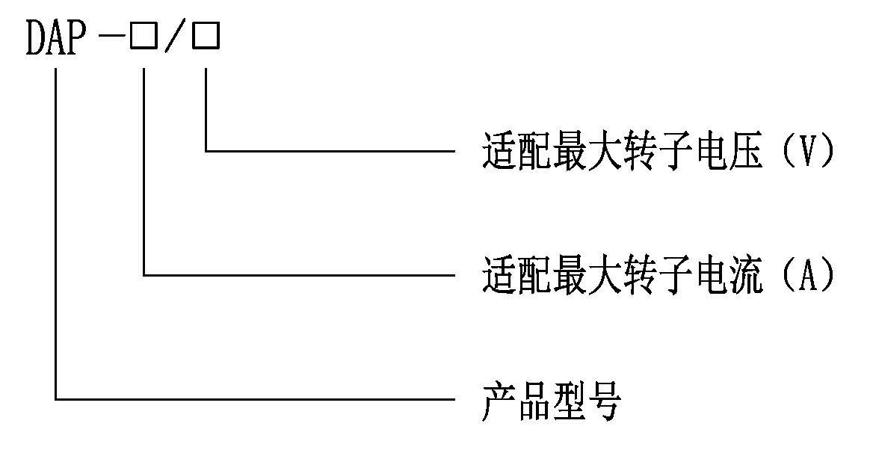
使用环境
● 环境温度：0～+40℃；
● 相对湿度：不超过90％；
● 海拔高度：不超过2000m；
● 安装地点：垂直倾斜度不超过5º，无火灾、爆炸危险、导电尘埃、腐蚀性气体及剧烈振
符合标准
● GB/T3797—2005 《电气控制设备》
● Q/DAP-2014 《DAP静止式进相器》
一次方案图
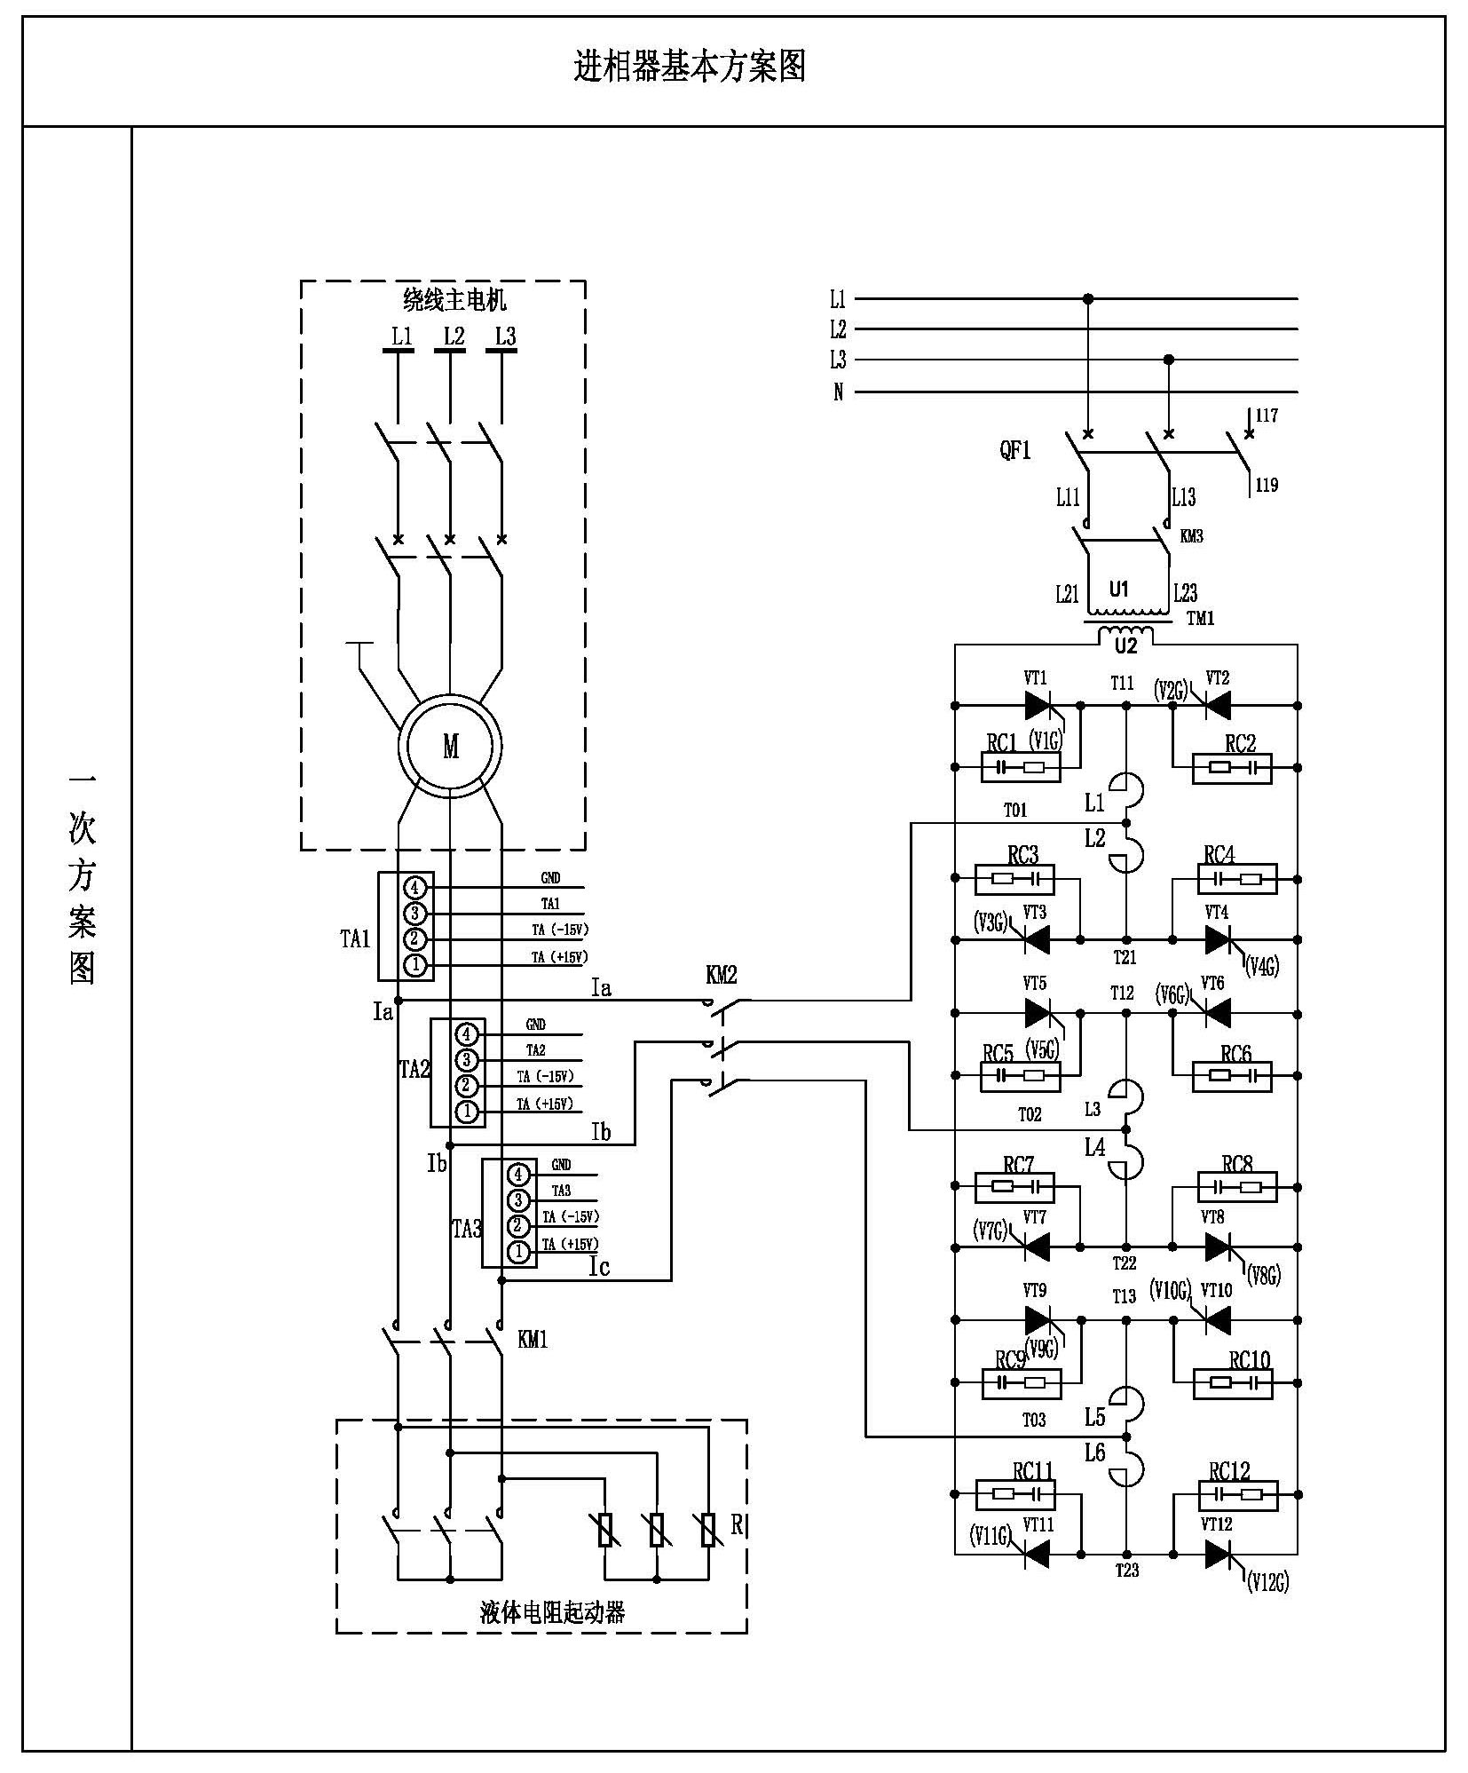

订货须知
●电动机型号、功率、额定转速、定子电流、定子电压、转子电流、转子电压；
●电动机拖动的负载特征；
●电动机起动控制设备类型及方式；
●若有特殊要求，请与我公司协商订货。使用环境
● 适用电机：变频鼠笼式异步电动机或普通鼠笼式异步电动机；
● 冷却方式：自然风冷；
● 防护等级：IP20；
● 环境条件：海拔超过2000米，应相应降低容量使用；
● 环境温度在-25℃～+40℃之间；
● 相对湿度不超过95%（20℃±5℃），无凝露，无易燃、易爆、腐蚀性气体，无导电性尘埃。室内安装，通风良好。
订货须知
订货时请提供下列资料：
●电动机型号、额定功率、额定电压、额定电流。
●电动机拖动的负载特征。
●若有特殊要求，请与我公司协商订货。

